Лексическая тема недели "Мы читаем"

Лабиринт по теме: “Сказки”
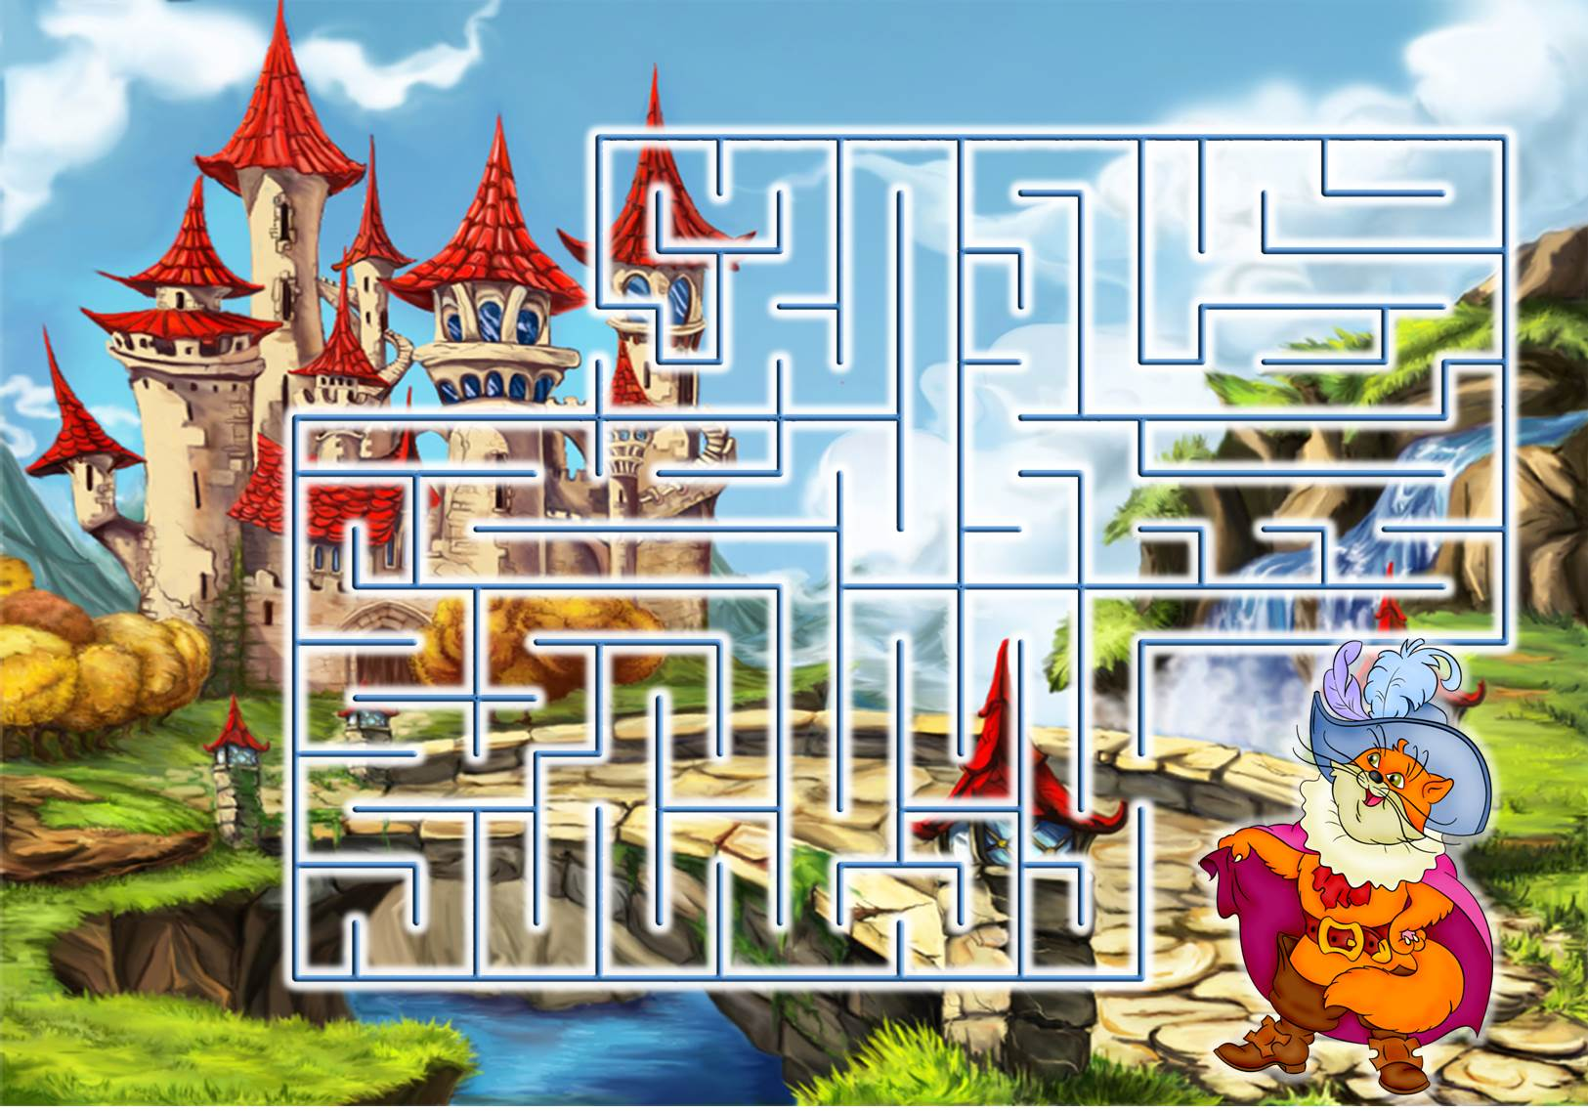

Кроссворды по теме: “Сказки”
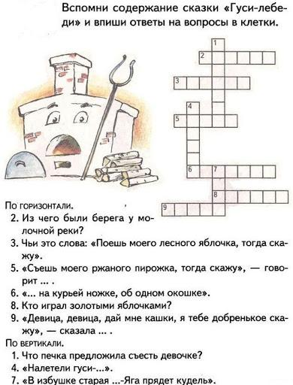

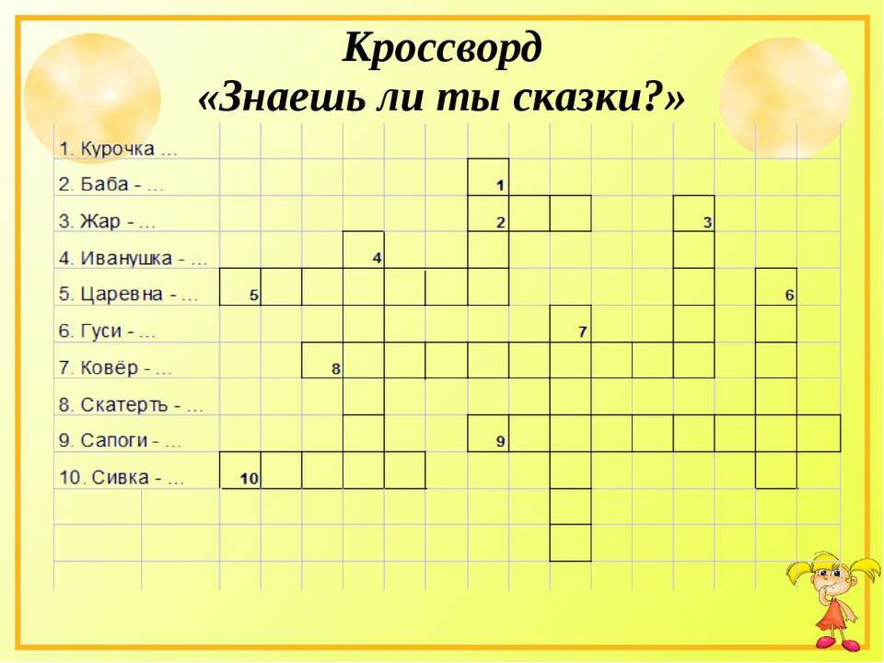
Викторина на тему: “Русские народные сказки”

А сегодня, дети, мы поговорим о русских народных сказках. Все вы знаете Машеньку и медведей, Емелю и курочку Рябу, Царевну-Лягушку и Крошечку-Хаврошечку. Часто сказочные персонажи делают добрые дела, но есть среди них и такие, которые поступают неправильно. Сегодня я буду задавать вам вопросы, а вы отвечать на них. Кто знает ответы на все вопросы, тот самый главный Знаток русских народных сказок.
1. Какие птицы унесли братца, в то время как сестрица загулялась-заигралась?
1) сороки-вороны
2) гуси-лебеди +
3) утки-крякушки
2. В кого превратился братец Иванушка, который не послушался сестрицу Аленушку?
1) в барашка
2) в козлёночка +
3) в ягнёночка
3. Отгадайте загадки
«Он от бабушки ушёл,
И от дедушки ушёл.
У него румяный бок,
Значит это — …(колобок)»
«Не кувшинчик несла с квасом,
А горшочек с вкусным маслом,
В красной шапочке она,
По тропинке шла одна».
Ответ: Красная Шапочка
4. От кого терпит обиды добрая девочка-сирота в сказке «Морозко»?
1) от злой мачехи +
2) от бабы Яги
3) от Змея Горыныча
5. Кто поёт песенку «Несёт меня лиса за тёмные леса», призывая на помощь кота?
1) петух +
2) гусь
3) индюк
6. У бабы Яги необычный дом. На каких ножках он стоит?
1) на деревянных
2) на курьих +
3) на железных
7. Как называется сказка, из которой песенка: «Вы, детушки! Вы, козлятушки! Отопритеся, отворитеся…»
1) «Волк и семеро козлят» +
2) «Волк и три поросёнка
3) «Ненасытный Волк»
8. У петушка красивый гребешок. Какой он?
1) бронзовый
2) серебряный
3) золотой + («Петушок, золотой гребешок)
9. Какой овощ тянули дедка, бабка, внучка, Жучка, кошка, мышка?
1) редиску
2) редьку
3) репку +
10. В сказке «По щучьему веленью» какие предметы с водой сами умели ходить?
1) вёдра +
2) кастрюли
3) чайники
11. Кто разрушил теремок в сказке «Теремок»?
1) медведь +
2) волк
3) чудо - юдо
12. Кто поёт льстивую песню: «Петушок, петушок, золотой гребешок, маслена головушка, шёлкова бородушка…»
Ответ: лиса
13. Какие русские народные сказки о животных вы знаете?
Ответ: «Курочка Ряба», «Репка», «Колобок», «Теремок»
14. Из какой сказки царевна?
«Как приехала на пир,
Удивила целый мир.
А Иван был очень строг.
Лягушачью кожу сжёг».
Ответ: «Царевна-лягушка»
15. Отгадайте загадку
«У старухи он родился,
На лопату не садился,
Сам он просто крошечка,
А зовут… (Терёшечка)»

20 интересных вопросов к викторине о сказках
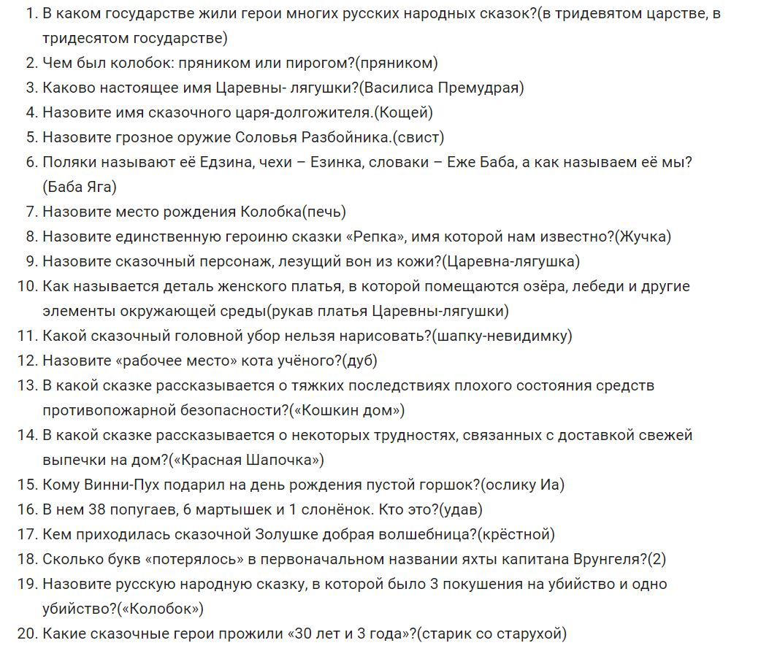

Загадки про сказочных героев
Сейчас начнется наш парад,
К нам выйдут целым строем
Те, с кем всегда ты встрече рад,
Твои любимые герои.
Вот книги шелестят страницы,
И кто-то к нам уже стучится!
Не имел я, друзья, ничего,
Кроме имени моего.
Но могучий мне служит джинн,
Потому что я... (Аладдин)
Нет ни речки, ни пруда.
Где воды напиться?
Очень вкусная вода
В ямке от копытца.
(сестрица Аленушка и братец Иванушка)
Лечит маленьких детей,
Лечит маленьких зверей.
Сквозь очки на всех глядит
Добрый доктор...
(Айболит)
На лесной опушке
Сидит она в избушке.
Спокойно жить не хочет,
Царевичей морочит.
Ступа с метелкой ей дорога,
Это зловредная...
(Баба-Яга)
В стране чудес я кот известный:
Обманщик, попрошайка, плут.
Ловить мышей неинтересно,
Не лучше ль простака надуть?
(Кот Базилио)
Человек немолодой,
С некороткой бородой.
Он отъявленный злодей —
Одноглазый...
(Бармалей)
С букварем шагает в школу
Деревянный мальчуган.
Попадает вместо школы
В полотняный балаган.
Как зовется эта книжка?
Как зовется тот мальчишка?
(Буратино)
Летела стрела и попала в болото,
И в этом болоте поймал ее кто-то.
Кто, распростившись с зеленою кожей,
Сделался милой, красивой, пригожей?
(Василиса Прекрасная)
Работать умела красиво и ловко,
В деле любом проявляя сноровку.
Хлебы пекла и скатерти ткала,
Шила рубашки, узор вышивала,
Лебедью белою в танце плыла...
Кто мастерица эта была?
(Василиса Премудрая)
Для него прогулка — праздник,
И на мед особый нюх.
Это плюшевый проказник,
Медвежонок...
(Винни-Пух)
В гости ходит он чуть свет:
Для хозяина беда!
И «пыхтелки», как поэт,
Сочиняет иногда.
И на мед имеет нюх,
Он зовется...
(Винни-Пух)
Прокатиться мы решили
С ветерком в автомобиле,
Правду в сказке вам сказали:
Сами мы его создали!
Ведь такого нет нигде:
Ездит он на газводе,
И сироп в нем вместо смазки.
Из какой, друзья, мы сказки?
(Винтик и Шпунтик)
Шла морозная зима.
В проруби у озера
Серый хвост лиса-кума
Кому отморозила?
(Волк)
В детстве был утенком гадким,
А как вырос — стал царь-птицей.
Ну, о ком здесь говорится?
Кто герой моей загадки?
(Гадкий утенок)
Скачет лошадь не простая,
Чудо грива золотая.
По горам парнишку носит,
Но никак его не сбросит.
Есть у лошади сынок —
Удивительный конек
По прозванью...
(Горбунок)
Угадайте-ка, ребята:
Кто же где-то и когда-то
Все моря избороздил,
С корабля сошел по трапу
И в свою большую шляпу
Лилипутов посадил?
(Гулливер)
Из леса птицы прилетают,
Детишек малых забирают,
К Яге в избушку их несут
И в детской сказочке живут.
(Гуси-лебеди)
Жадными быть, разумеется, плохо.
Кого обманула лисица-пройдоха?
Припомните двух неразумных зверей
И сказку про них назовите скорей.
(Два жадных медвежонка)
Отыскала мама дочку
В распустившемся цветочке.
Кто читал такую книжку,
Знает девочку-малышку.
(Дюймовочка)
При честном при всем народе
Едет печка по дороге.
Кто на печке той сидит?
Что нам сказка говорит?
И в какой же это сказке
Печка едет, как салазки?
Уплетая калачи,
Ехал парень на печи.
Прокатился по деревне
И женился на царевне.
(Емеля)
Оперением горя,
Вся сверкает, как заря,
А Иван-дурак ночами ее ловит для царя.
Он ей в хвост сумел вцепиться,
А зовут ее...
(Жар-птица)
Я красив, силен, могуч,
Я грознее грозных туч,
Я умнее всех, нет слов, —
Много у меня голов.
(Змей Горыныч)
Сейчас потолкуем о книжке другой,
Тут синее море, тут берег крутой.
Старик вышел к морю, он невод забросил.
Кого он поймает и что он попросит?
(Золотая рыбка)
Я на балу никогда не бывала.
Чистила, мыла, варила и пряла.
Когда же случилось попасть мне на бал,
То голову принц от любви потерял.
А я башмачок потеряла тогда же!
Кто я такая? Кто тут подскажет? (Золушка)
Я в семействе не один,
Третий, самый младший сын.
Каждый, кто со мной знаком,
Называет дурачком.
Не согласен я никак —
Не дурак я, а добряк.
(Иван-дурак)
Человек немолодой,
Во-о-от с такущей бородой.
Обижает Буратино,
Артемона и Мальвину.
И, вообще, для всех людей
Он отъявленный злодей.
Знает кто-нибудь из вас,
Кто такой он?
(Карабас)
Я самый красивый, воспитанный,
Умный и в меру упитанный.
(Карлсон)
Я — богатый, всемогущий,
Очень стройный, страшно злющий,
Смерти вовсе не боюсь.
Угадайте, как зовусь?
(Кощей Бессмертный)
На сметане мешен,
На окошке стужен,
Перед волком не дрожал,
От медведя убежал,
А лисице на зубок
Все ж попался...
(Колобок)
Знайте, этого плутишку
Никому не обхитрить:
Людоеда, словно мышку,
Умудрился проглотить!
Что за зверь гуляет в сказке?
Ус топорщит, щурит глазки,
В шляпе, с саблею в руках
И в огромных сапогах.
(Кот в сапогах)
Девочка хорошая по лесу идет,
Но не знает девочка, что опасность ждет.
За кустами светится пара хищных глаз.
Кто-то страшный встретится девочке сейчас. (Красная Шапочка)
В этой книжке — именины,
Много было там гостей,
Но на этих именинах
Появился вдруг злодей.
Он хотел убить хозяйку,
Чуть ее не погубил,
Но коварному злодею
Кто-то голову срубил.
(Комар)
Мордочка усатая, шубка полосатая,
Часто умывается, молоком питается.
Он — яркая звезда экрана,
Практичен, мудр и деловит.
Сельскохозяйственными планами
На всю Россию знаменит.
(Кот Матроскин)

Он играет понемножку
Для прохожих на гармошке.
Он построить дом стремится,
Чтобы в нем с друзьями жить,
А старушка-озорница
Не желает с ним дружить.
Вам известен, несомненно,
Крокодил зеленый...
(Гена)
Сидит в корзине девочка
У мишки за спиной,
Он, сам того не ведая,
Несет ее домой.
А дорога — нелегка,
А корзина — высока.
Сесть бы на пенек, съесть бы пирожок.
(Маша и медведь)
Он кривой и хромоногий,
Всех мочалок командир.
Он, конечно, всех отмоет,
Умывальник...
(Мойдодыр)
В шляпе с круглыми полями
И в штанишках до колен,
Занят разными делами,
Лишь учиться ему лень.
Он — художник знаменитый,
Он — известный всем поэт,
Замечательно воспитан,
Очень модно он одет.
Кто он, быстро отгадай-ка!
Как зовут его?
(Незнайка)
Я — царевна молодая,
Красотой, умом блистаю,
Но с одним лишь я изъяном:
Вечно плачу...
(Несмеяна)
Махонька девчоночка,
Сама вроде кукленочка.
Резвенько так пляшет,
В руке платочком машет.
(Огневушка-Поскакушка)
Вышел дедка в огород.
Видит — чудо там растет:
Кругла, а не мячик,
Желта, а не солнце,
С хвостом, а не мышь...
И никак не вытащишь.
(Репка)
Козел тот особенный был:
Правой ножкой о камешки бил,
В каком месте топнет — камень дорогой появится.
Даренка все смотрит и удивляется.
Издалека-то его не разглядишь, не разберешь,
А близко к нему, как ни старайся, не подойдешь. (Серебряное копытце)
Красна девица грустна,
Ей не нравится весна.
Ей на солнце тяжко!
Слезы льет бедняжка!
(Снегурочка)
Я королева из страны,
Где нет ни лета, ни весны,
Где круглый год метель метет,
Где всюду только снег и лед.
(Снежная королева)
Эта сказка не нова,
В ней принцесса все спала.
Феи злобной в том вина
И укол веретена.
(Спящая красавица)
Шныряет по городу злая старушка,
А в сумке сидит ее злая подружка.
(Старуха Шапокляк)
Носик — круглым пятачком,
Им в земле удобно рыться,
Хвостик маленький — крючком,
Вместо туфелек — копытца.
Трое их, но до чего же
Эти братья не похожи!
(Три поросенка)
Он дружок зверям и детям,
Он — живое существо,
Но таких на белом свете
Больше нет ни одного.
Потому, что он не птица,
Не тигренок, не лисица,
Не котенок, не щенок,
Не волчонок, не сурок.
Но заснята для кино
И известна всем давно
Эта милая мордашка,
Что зовется...
(Чебурашка)
Всё твердит наоборот.
В зимний день в трусах идет,
И его не убедить,
Что не время в них ходить.
В зоопарке летним днем
Не признал слона слоном.
Нет! Не надо никому
Быть похожим на...
(Фому)
Небольшого росту девка,
И сама вся статная,
И коса ее чернява,
Да такая ладная.
Платье цвета малахита,
В косе ленты красные,
Глаза, словно изумруды, —
Зеленые, опасные.
(Хозяйка Медной горы)
Всем по сказке интересной
Мальчик-луковка знаком.
Раньше многим неизвестный,
Стал он каждому дружком.
(Чиполлино)
Весь я круглый, как клубок:
Справа — бок, и слева — бок,
Сверху — бок, и снизу — бок,
А зовусь я ...
(Колобок)
Невелик собою дом,
Но зато вместителен.
Уместиться можно нём
Самым разным жителям.
Не висит на нём замок.
Этот домик — ...(Теремок)
«Чтоб себе не создавать
В жизни лишних сложностей,
Двери дома открывать
Нужно с осторожностью.
Так нам правила велят»
Подпись: «Семеро...»
(«Волк и семеро козлят»)
У этого героя
Дружок есть — Пятачок,
Он Ослику в подарок
Нёс пустой горшок,
Лез в дупло за мёдом,
Пчёл гонял и мух.
Имя медвежонка,
Конечно, — ...
(Винни-Пух)
Этот сказочный герой
С хвостиком, усатый,
В шляпе у него перо,
Сам весь полосатый,
Ходит он на двух ногах,
В ярко-красных сапогах.
(Кот в сапогах)
Что за сказка: кошка, внучка,
Мышь, ещё собака Жучка
Деду с бабой помогали,
Корнеплоды собирали?
(Репка)
Родилась у мамы дочка
Из прекрасного цветочка.
Хороша, малютка просто!
С дюйм была малышка ростом.
Если сказку вы читали,
Знаете, как дочку звали.
(Дюймовочка)
Гармошка в руках,
На макушке фуражка,
А рядом с ним важно
Сидит Чебурашка.
Портрет у друзей
Получился отменный,
На нём Чебурашка,
А рядом с ним…
(Крокодил Гена)
Уверенный в себе, хоть неумейка,
И от природы он большой зазнайка,
А ну-ка угадать его сумей-ка,
Известен всем под именем …
(Незнайка)
Стрела молодца угодила в болото,
Ну где же невеста? Жениться охота!
А вот и невеста, глаза на макушке.
Невесту зовут …
(Царевна-лягушка)
С кем Мороз играет в прятки,
В белой шубке, в белой шапке?
Знают все его дочурку,
И зовут ее…
(Снегурочка)
Она была подружкой гномов
И вам, конечно же, знакома.
(Белоснежка)
Толстяк живет на крыше,
Летает он всех выше.
(Карлсон)
Возле леса, на опушке,
Трое их живет в избушке.
Там три стула и три кружки,
Три кроватки, три подушки.
Угадайте без подсказки,
Кто герои этой сказки?
(Три медведя)
Из муки он был печен,
На сметане был мешен.
На окошке он студился,
По дорожке он катился.
Был он весел, был он смел
И в пути он песню пел.
Съесть его хотел зайчишка,
Серый волк и бурый мишка.
А когда малыш в лесу
Встретил рыжую лису,
От нее уйти не смог.
Что за сказка?
(Колобок)
Лечит маленьких детей,
Лечит птичек и зверей,
Сквозь очки свои глядит
Добрый доктор…
(Айболит)
В гости к бабушке пошла,
Пироги ей понесла.
Серый Волк за ней следил,
Обманул и проглотил.
(Красная шапочка)
Покупала самовар,
А спасал ее комар.
(Муха-Цокотуха)
Ждали маму с молоком,
А пустили волка в дом…
Кем же были эти
Маленькие дети?
(Семеро козлят)
Из танцзала короля
Девочка домой бежала,
Туфельку из хрусталя
На ступеньках потеряла.
Тыквой стала вновь карета
Кто, скажи, девчушка эта? (Золушка)
Отвечайте на вопрос:
Кто в корзине Машу нёс,
Кто садился на пенёк
И хотел съесть пирожок?
Сказочку ты знаешь ведь?
Кто же это был? (Медведь)
Баба била — не разбила.
Слабовата бабья сила!
Да не смог разбить и дед.
Ведь ему сто лет в обед.
Кликнули они норушку —
Та разбила, как игрушку,
И сбежала под крыльцо.
Что разбила-то? … (Яйцо)
Баба била — не разбила,
Дед ударил — не разбил.
Баба очень загрустила.
Кто же бабе подсобил?
Прибежала в дом малышка.
Вмиг яйцо разбила … (Мышка)
Родилась у мамы дочка
Из прекрасного цветочка.
Хороша, малютка просто!
С дюйм была малышка ростом.
Если сказку вы читали,
Знаете, как дочку звали. (Дюймовочка)
В поле появился дом.
Поселились в доме том:
Мышка по имени Норушка,
И лягушечка Квакушка,
Ёж, Лисица и Зайчишка.
А ещё лохматый Мишка
Позже поселился тут.
Как все домик-то зовут?
Вьётся над трубой дымок.
Этот домик — … (Теремок)
Свой дом зимою, в холода
Она слепила изо льда.
Но дом стоял прекрасно в стужу,
Весной же превратился в лужу.
Дом лубяной построил Зайка.
Теперь, читатель, вспоминай-ка,
Кого прогнал Петух в леса?
Кто Зайца обманул? (Лиса)
Дед и баба вместе жили,
Дочку из снежка слепили,
Но костра горячий жар
Превратил девчурку в пар.
Дед и бабушка в печали.
Как же их дочурку звали? (Снегурочка)
Что за сказка: кошка, внучка,
Мышь, ещё собака Жучка
Деду с бабой помогали,
Корнеплоды собирали? (Репка)
Они везде вдвоём всегда,
Зверята — «неразлейвода»:
Он и его пушистый друг,
Шутник, медведик Винни-Пух.
И если это не секрет,
Скорее дайте мне ответ:
Кто этот милый толстячок?
Сын мамы-хрюшки — … (Пятачок)
В карты он с женой играл,
Возмутился и сказал:
«Ты с ума сошла, Коза!
Бьёшь девяткою туза!»
И все карты на пол смёл.
Кто ругал Козу? (Козел)
Она Буратино учила писать,
И ключ золотой помогала искать.
Та девочка-кукла с большими глазами,
Как неба лазурного высь, волосами,
На милом лице — аккуратненький нос.
Как имя её? Отвечай на вопрос. (Мальвина)
За умными мозгами
Он в город шёл с друзьями.
Преграда не страшила.
Был смельчаком … (Страшила)
Бабушка в лесу живёт,
Травы-зелье собирает,
Пол в избе метлой метёт.
В ступе по небу летает,
Из кости её нога.
Эту бабу звать … (Яга)
Пирожки — в корзинке.
Мчалась по тропинке
Девочка бегом.
Тёмный лес кругом.
Встретилась там с волком.
И не знает толком,
Как же он её скорей
Оказался у дверей,
И в кровать улёгся, плут?
Девочку-то как зовут? (Красная Шапочка)
Вот совсем нетрудный,
Коротенький вопрос:
Кто в чернилку сунул
Деревянный нос? (Буратино)
Черепахе триста лет.
Уж её и старше нет.
И она-то рассказала
Тайну, о которой знала
И которую хранила,
Буратино ключ вручила:
«Вот он, ключик золотой.
В город Счастья дверь открой.
Я ж в пруду останусь тут».
Черепаху как зовут? (Тортилла)
Он всегда, как день варенья,
Отмечает день рожденья,
На штанишках кнопку тиснет,
Чтоб отправиться в полёт,
Под пропеллером повиснет
И летит, как вертолёт.
Парень он «в расцвете лет».
Кто он? Дайте-ка ответ. (Карлсон)
Сказку быстро вспоминай:
Персонаж в ней — мальчик Кай,
Королева Снежная
Сердце заморозила,
Но девчурка нежная
Мальчика не бросила.
Шла она в мороз, метели,
О еде забыв, постели.
Шла она на помощь другу.
Как зовут его подругу? (Герда)
Этот сказочный герой
С хвостиком, усатый,
В шляпе у него перо,
Сам весь полосатый,
Ходит он на двух ногах,
В ярко-красных сапогах. (Кот в сапогах)
Эту как зовут старушку?
Просит бабушка избушку:
«Разверни-ка свой фасад:
Ко мне — перед, к лесу — зад!»
Топнет костяной ногой.
Звать бабулечку … (Ягой)
У этого героя
Дружок есть — Пятачок,
Он Ослику в подарок
Нёс пустой горшок,
Лез в дупло за мёдом,
Пчёл гонял и мух.
Имя медвежонка,
Конечно, — … (Винни-Пух)
Кто по улицам ходил,
По-турецки говорил,
А когда голодным был,
Солнце в небе проглотил?
Это — жадный … (Крокодил)
Любит есть он бутерброд
Не как все, наоборот,
Он в тельняшке, как моряк.
Звать кота, скажите, как? (Матроскин)
Это знают даже первоклашки,
Что есть друг большой у Чебурашки,
Под гармошку песни он поёт.
Имя друга каждый назовёт. (Крокодил Гена)
В Простоквашино живёт,
Службу там свою несёт.
Почта-дом стоит у речки.
Почтальон в ней — дядя … (Печкин)
Кто знает эту сказку с детства,
Поймёт, о чём я говорю:
Какое транспортное средство
Емелю привезло к царю? (Печь)
Я попала в странный лес,
Дивный лес Страны Чудес.
Вместе с кроликом я тут.
Знаешь, как меня зовут? (Алиса)
Плачет серенький зайчишка,
Плачет косолапый мишка,
Плачут волк и воробей:
«Солнце, выходи скорей!
Кто же солнце проглотил?»
Жадный, толстый … (Крокодил)
На тарелочке лежал,
Как остыл — и убежал.
Встретил он зверей в лесу,
На беду свою — лису.
Ей попался на зубок
Круглый, вкусный … (Колобок)
Напишите адрес чётче
И отправьте всё по почте.
На дом всё доставит он —
Просто Печкин, … (Почтальон)
По первому морозцу,
По первому снежку
Кто на печке едет,
Лёжа на боку? (Емеля)
Хулиганить мастер он.
В хулиганстве — чемпион!
Защитить решил всех Зайка,
Приключенья впереди!
Ну, дружок мой, отгадай-ка,
Кто кричал: «Ну, погоди!»? (Волк)
Пуха вместе с Пятачком
Пригласил к себе он в дом.
Двух друзей сажал за столик
Длинноухий, добрый … (Кролик)
Хоть твердит, что он — мастак,
Попадал не раз впросак,
Просто он — большой зазнайка,
И зовут его … (Незнайка)
Его отца схватил Лимон,
В темницу бросил папу он…
Редиска — мальчика подруга,
Не бросила в беде той друга
И помогла освободиться
Отцу героя из темницы.
И знает каждый, без сомнений,
Героя этих приключений. (Чиполлино)
Долго-долго терпела посуда
И решила: «Уходим отсюда!»
Даже ложки ушли и стаканы,
И остались одни тараканы.
Все ушли от неё, без разбора.
Имя этой неряхи — … (Федора)
Вы ведь слышали о нём?
Знает всё и обо всём.
«А Вы были на Таити?» —
Сами так его спросите.
Да загадка-то простая!
Как же звали попугая? (Кеша)
В Простоквашино их дом,
Проживают вчетвером.
Кто из них погожим днём
Вдруг свалился в водоём? (Шарик)
Живи в спокойствии, столица,
Дозор и день, и ночь несёт
На шпиле золотая птица,
И враг тайком не подойдёт.
Был город птицей удивлён.
Оставила свой птица шток,
Наказан птицей был Дадон.
Царя кто клюнул? (Петушок)
У Мальвины — верный друг.
Если кто обидит вдруг,
Защитит подругу он,
Храбрый пудель … (Артемон)
Очень много у Кеши друзей,
Ну, а лучший дружок — воробей.
Подскажите, забыл что-то я,
Как же имя того воробья? (Коля)
Уходя, просила мать
Никому не открывать,
Но открыли дети дверь!
Обманул зубастый зверь —
Песню мамину пропел.
Кто потом козляток съел? (Волк)
Жили братья-толстячки,
Все три носа — пятачки.
Старший братец — всех умней,
Дом построил из камней.
Отвечайте-ка, ребята,
Кто те братья? … (Поросята)
В квартире звонил телефон.
Со мной говорил папа Слон,
Просил шоколад. Больше пуда!
Скажи-ка, звонил он откуда? (От верблюда)
Гости постучат, гостям
Он задаст вопрос: «Кто там?»
То — галчонок. Отгадай-ка,
Как зовут его? … (Хватайка)
Ивану Конёк-Горбунок рассказал,
Как птицу поймать. И совет ему дал:
«Обжечь можешь руку, нужна рукавица,
Горит как огонь и как солнце …» (Жар-птица)
Что за домик на опушке
Дал приют Ежу, Лягушке,
Мышке, Зайцу, Петуху?
Дом с трубою наверху,
Из трубы идёт дымок.
Этот домик — … (Теремок)
Он — любитель чистоты.
Умывался ль утром ты?
Если — нет, тогда приказ
Даст мочалкам он тотчас,
Грозный строгий командир
Умывальник … (Мойдодыр)
Карлсон в малом доме жил,
Дом его всех выше крыш.
Карлсон с мальчиком дружил,
Называл его … (Малыш)
Лисий дом был изо льда.
Солнце вышло — вмиг вода.
Из домишки лубяного
Лиска выгнала косого.
Эта сказка вам знакома?
Кто лису прогнал из дома? (Петух)
Муха самовар купила.
Блошек в гости пригласила.
Разбежались гости эти,
Когда муху бросил в сети
Злой, противный старичок.
Звать злодея — … (Паучок)
Айболит лечил в лесу
Волка, зайчика, лису.
На кобыле вдруг шакал
С телеграммой прискакал.
И куда, взяв саквояж,
Доктор начал свой вояж? (В Африку)
«Позволь, Алёнушка, сестрица,
Из этой лужицы напиться!»
«Не пей, Иванушка, беда
Ягой отравлена вода!»
Но не послушался сестрицы,
Нагнулся и… хлебнул водицы.
Был братик мальчиком. Ребёнок
Кем стал теперь? Кто он? (Козленок)
Женя, дёрнув лепесток,
Говорила: «На восток,
Север, запад, и на юг
Ты лети, а кончив круг,
Сделай чудо, лепесток!»
Как волшебный звать цветок? (Цветик-семицветик)
Шло веселье за столом
И гостей был полон дом.
Муху злой паук схватил,
Паутиною скрутил.
Тут бы мухе был конец,
Да явился удалец!
Нет пощады пауку:
Остра сабля на боку,
А в руках — фонарик.
Муху спас … (Комарик)
Как настали холода,
Дом слепила изо льда.
Грело солнце день за днём,
И растаял этот дом.
Выгнала она косого
Из домишки лубяного.
Но пришёл петух с косой —
Снова в домике косой.
Кто в далёкие леса
Навсегда ушёл? (Лиса)
Просит журавля лисица:
«Дай глоток воды напиться!»
Журавель слыл хитрецом,
С узким дал кувшин концом.
Не пролез лисицын нос.
С тем пришлось закрыть вопрос.
День, другой уж пролетел,
Журавель пить захотел.
Из чего кума-лисица
Журавлю дала напиться? (Из блюдца)
Кто бежал через мосточек,
С клёна оторвал листочек?
То из сказочки коза.
Её имя — … (Дереза)
Просто по дороге шла
И копеечку нашла,
Самовар себе купила,
Чаем всех жуков поила.
Кто хозяйка-молодуха?
Это — … (Муха-Цокотуха)
«Дядя Фёдор, на крыльцо!
Вот Вам, Фёдор, письмецо.
Вам прислала это мама,
А от папы — телеграмма».
Кто сказал так на крылечке?
Почтальон, известно, … (Печкин)
Он — не мягкая игрушка,
А из сказочки зверушка.
В зоопарке он служил
И у крокодила жил.
Мех на нём-то, как рубашка.
Имя зверя — … (Чебурашка)
Отвечайте без подсказки,
Кто же автор этой сказки:
В сказке Кот на двух ногах
Ходит в красных сапогах,
В шляпе пышное перо?
Автор сказки — … (Шарль Перро)
Он — актёр у Карабаса.
Он грустит, но он не плакса.
А для грусти есть причина —
Нравится ему Мальвина.
Даже больше! Он влюблён.
Ей стихи слагает он,
Взяв бумагу и перо.
Как поэта звать? (Пьеро)
Герой той сказочки известный
В маслёнке-шляпе. Он железный!
Он смелый, храбрый, с топором.
Но только, вот беда, при том
Воды боится. Просто смех!
Герой — … (Железный дровосек)
Он шепчет: «Я боюсь, боюсь…»
Он — Царь зверей и он же — трус?
Даст Гудвин смелость. Осмелев,
Начнёт рычать трусишка … (Лев)
Дыму, дыму-то кругом!
Кто бежит с большим ведром,
Кто с ушатом… Вот кошмар!
В доме у кого пожар?
Подгорел чей хвост немножко?
Погорелец — тётя … (Кошка)
На снежных санях Королева
По зимнему небу летела.
Коснулась мальца невзначай.
Холодным, недобрым стал … (Кай)
Попал в сердце льдинки осколок
И мальчик стал дерзок и колок.
Он в сани присел Королевы, и та
Его унесла в царство снега и льда.
А Герда, мальчишки подруга,
На поиск отправилась друга.
Его отыскала. Просила: «Оттай,
Замерзшее сердце! Очнись, милый …» (Кай)
Он сиреневый такой,
Машет весело рукой.
Он свалился к нам с луны –
Знают, любят малыши. (Лунтик)

